**Exemplos de campanhas de financiamento coletivo bem-sucedidas**

Há certas “regras” quando o assunto for campanha bem-sucedida de financiamento coletivo. Se você tem um projeto em mente para sua campanha, pode ser bom começar buscando uma “referência” para conferir o que faz com que outras campanhas parecidas com a sua sejam bem-sucedidas. Isso pode ajudar a definir sua própria estratégia:

1. **Encontre projetos semelhantes na plataforma escolhida.**
2. **Analise o que está funcionando bem em projetos altamente financiados.**
3. **Analise o que não está funcionando em campanhas que falharam.**

**Fique de olho:**

* Na linguagem: que tipo de linguagem está sendo usada? A essência da questão é “ajudar” ou capacitar comunidades?
* Na clareza: está claro do que se trata o projeto e para quais fins de financiamento está sendo usado?
* Na parte visual: os recursos visuais são atraentes, estimulantes e positivos?
* Apropriação: o quanto sua solução é necessária para a causa?

**Linguagem**

Ao definir a linguagem, pesquisas mostram que algumas palavras têm mais sucesso numa campanha do que outras. Apostar em termos como “ajudar”, “pessoas necessitadas”, “pessoas que não podem” demonstrou ter menos sucesso do que materializar na linguagem uma ligação mais pessoal com a contribuição dos doadores (veja a imagem abaixo).

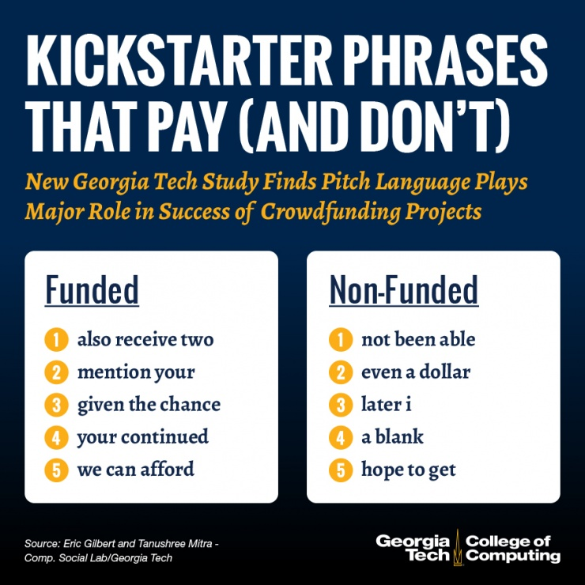

**Exemplos de campanhas e fatores de sucesso**

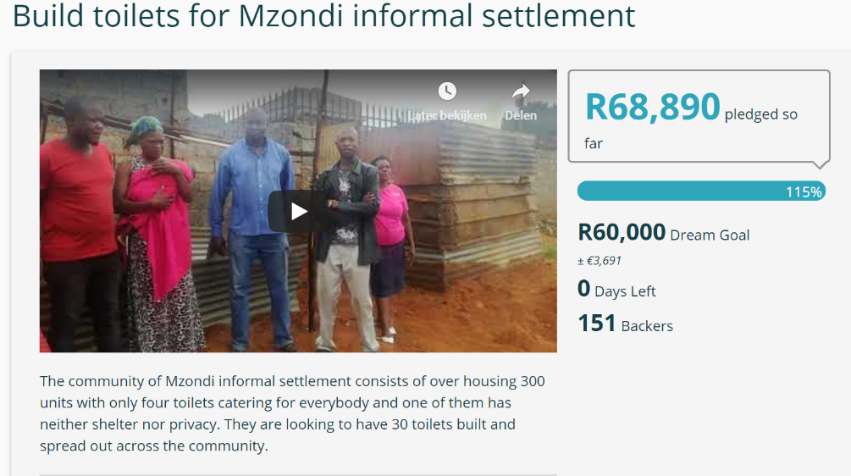

**Fatores de sucesso nesta campanha:**

* Uma demanda clara e uma solução clara (reconhecível em todo o mundo)
* Uma meta bem definida
* Imagens fortes
* O uso de linguagem edificante

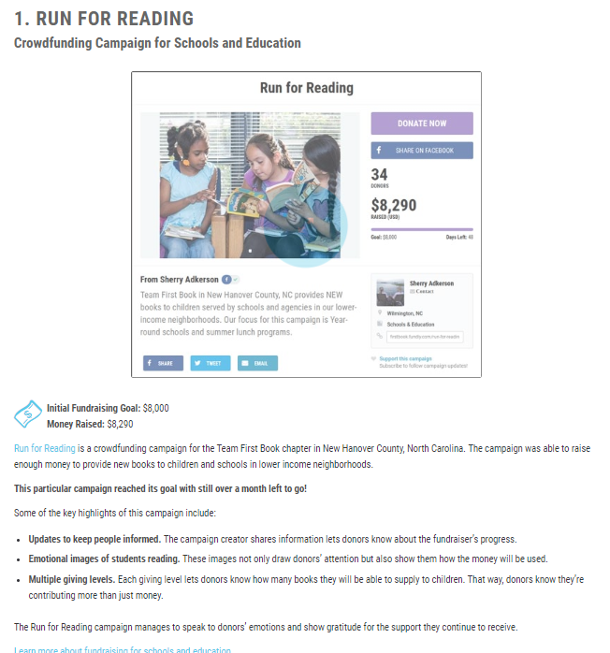----------------------------------------------------------------------------------------------------------------------------

**Fatores de sucesso nesta campanha:**

* Atualizações para manter as pessoas informadas
* Imagens motivadoras de alunos lendo
* Múltiplos níveis de doação (cada nível de doação permite que o doador saiba quantos livros eles foram capazes de ofertar às crianças)

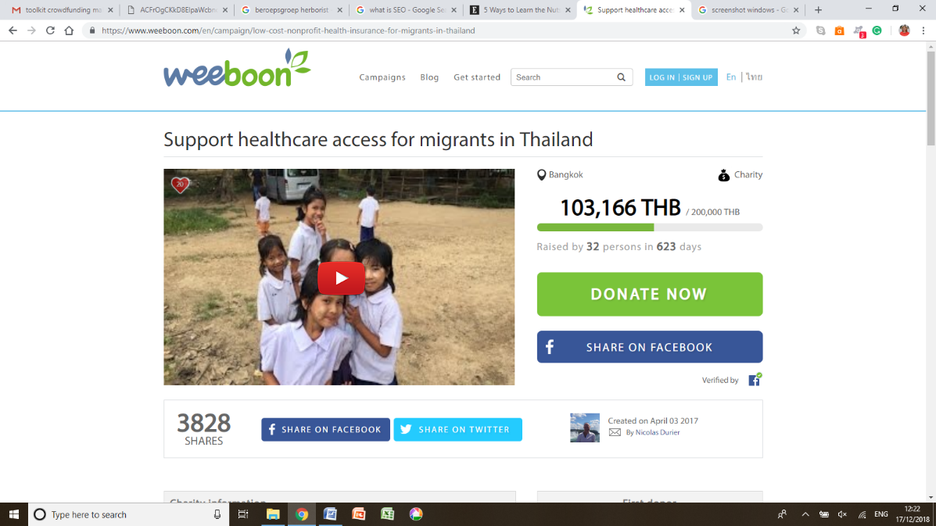

**Fatores de sucesso nesta campanha:**

* Vídeo forte e motivador
* Um grupo polêmico para o qual mobilizar recursos: essa é uma “maneira segura” de doar dinheiro

----------------------------------------------------------------------------------------------------------------------------------

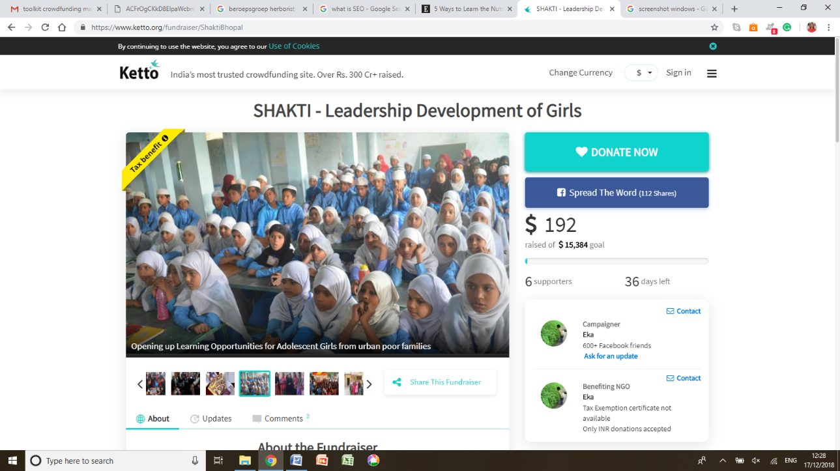

**Fatores de sucesso nesta campanha:**

* Imagens fortes e motivadoras
* Contar histórias fáceis e bem explicadas
* Os doadores podem causar um grande impacto com pequenas doações

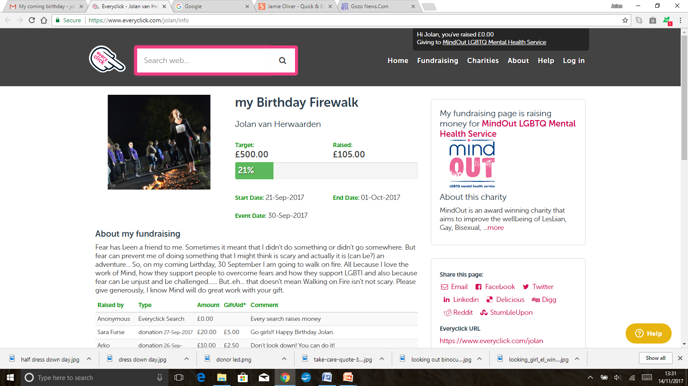

**Fatores de sucesso nesta campanha:**

* Incentive seus apoiadores a iniciar uma campanha de mobilização de recursos em seu nome
* A primeira frase é importante para fazer a diferença na sua narrativa
* Você pode tornar uma campanha individual mais pessoal